La Fauna i la Flora (Fase II)

De sobte, el narrador ens va dir que no volia continuar el conte perque n’estava tip de que sempre l’obliguessin a escriure contes pels que no estava interessat, pensava que abans de fer un conte, com a mínim, l’havien de consultar.

Els nostres personatges es van quedar una mica parats. La Pepa va dir:
- Com coneixeran els nens les nostres aventures, si el narrador no les vol explicar?
- Què podem fer? – Va preguntar el ratolí Constantí, tot preocupat.
- Haurien de buscar algú que vulgui explicar la nostra aventura, si no estem perduts! –va respondre la marmota Martina

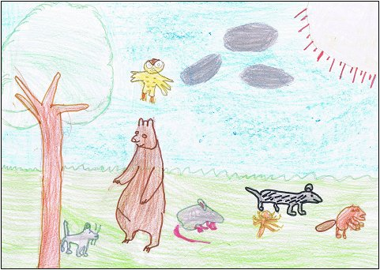
Després d’assimilar aquest ensurt, decideixen explicar la seva història pel seu compte. Fan una votació per triar el seu narrador. Com que només es presenta l’ós Vicenç queda elegit per majoria.

Superat aquest entrebanc, el conte continua.

Els nostres amics, “La Fauna” decideixen continuar pel bosc i anar preguntant on és la granja “la Flora”

De cop i volta oloren a cremat.
- No noteu aguesta olor a cremat tan forta! – Va exclamar el gall Quico, tot alarmat.
- Es veritat! – diu la formiga Filomana – I a més a més se sent el soroll del foc!
- Bé, seguiren el rastre d’aquesta olor, a veure què passa. – Va contestar el mussol Ruz.
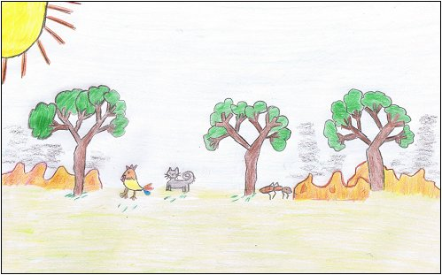
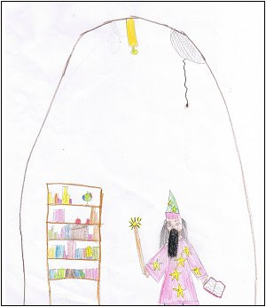
.Arriben a una clariana,veuen que algú ha calat foc al bosc, s’espanten molt, es posen nerviosos i no saben com sortir d’allí. Veuen molts animals fugint força esverats i encara s’espanten més.

Sort que el Mag Merlí vivía en una cabana per aquella zona i va veure ràpidament el foc. Va agafar la seva vareta màgica i va fer venir un núvol molt negre carregat de pluja.

Es van sentir uns quants trons, i va caure un gran xàfec. La pluja va apagar el foc i després va sortir l’Arc de Sant Martí.

Per sort només es va cremar una petita part del bosc. A continuació els animals es van posar a netejar la part cremada, van reconstruir els seus habitatges i van tornar a repoblar amb més arbres la zona cremada.

La Pepa i els seus amics també van col·laborar en les tasques de neteja i repoblament del bosc i després van parlar amb el Mag Merlí de la seva missió.
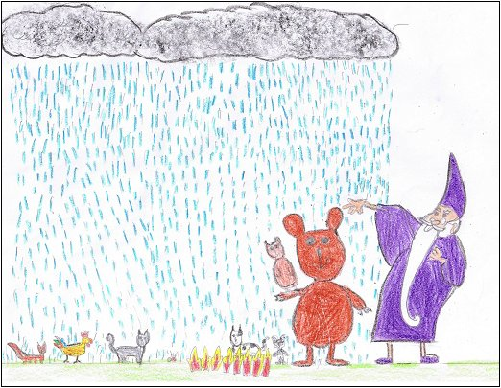
El Mag Merlí va buscar entre els seus mapes fins que va trobar un on sortia la granja “La Flora”. Es van adonar de què estaven molt a prop, només es trobava a deu quilòmetres. Van estudiar el mapa detingudament per trobar el camí més curt per arribar a la granja i van continuar el seu camí.

A la sortida del bosc van veure un àrea de servei on hi havia molts cotxes i molts camions. Es van posar a buscar alguna cosa per menjar i una bassa per beure aigua. Quan estaven buscant per la zona, van veure un camió que els va cridar l’atenció. A dins se sentia la respiració d’un ésser que semblava no trobar-se gaire bé. Van parar l’orella al costat i es van adonar de que a dins hi havia algú. La Pepa, cridant molt, va intentar parlar per si era el cavall Bernat i va dir:

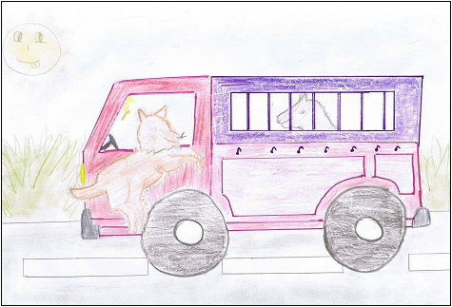
- Qui és? No seràs tu el cavall Bernat? Volem salvar-te!
- Si, sóc jo. El meu amo em porta a l’escorxador per matar-me perque m’he quedat coix i ja no podré fer carreres – Va contestar el Bernat.

El Nino que estava escoltant la conversa, va proposar que l’ós Vicenç, com que era el més fort, podria intentar obrir la porta d’un cop. Però el gall va dir:

- No estic d’acord, la porta és molt forta i es podria fer mal.

Llavors, la Pepa va indicar que ella podia entrar per la finestra i obrir la porta des de dins. Tots van estar d’acord i així ho va fer.

